
財團法人罕見疾病基金會
102年度中區全方位家庭支持課程(三)
「這個夏天很電影」電影賞析 活動簡章

親愛的朋友 您好：
中部辦事處今年陸續於南投、台中舉辦親職座談及急救照護課程，為能促進其它地區病友聯誼，八月將首度移師至嘉義、苗栗地區舉辦電影賞析活動。此次特別委託諮商及團體帶領經驗豐富之李昭美與周純媛老師，以電影欣賞及團體討論方式，探討家屬及病友關切的家庭關係，並藉此得以探尋自我、重拾生活的喜悅，歡迎中區罕見疾病朋友們踴躍報名!!

※主辦單位：財團法人罕見疾病基金會 中部辦事處
※活動時間：第一場：嘉義場次8/11(日)下午13:30-17:00；
第二場：苗栗場次8/18(日)下午13:30-17:00
※活動地點：第一場：嘉義-再耕園三樓305日照教室(嘉義市西區玉康路160號)；
第二場：苗栗-苗栗縣政府身心障礙發展中心六樓小型會議室
(苗栗市嘉新里經國路四段851號)
※參與對象：中部地區罕見疾病病友及家屬每場共計40人，每一家病友家屬參與人數
限4人，以報名順序計名，額滿為止。
※活動流程：
時間/日期 | 嘉義8/11(日) | 時間/日期 | 苗栗8/18(日)
13:30-14:00 | 病友家庭報到 | 13:30-14:00 | 病友家庭報到
14:00-15:10 | 電影欣賞-  天使飛飛 | 14:00-15:30 | 電影欣賞-  帶一片風景走
15:10-15:30 | 中場休息 | 15:30-15:40 | 中場休息
15:30-17:00 | 電影探討-  李昭美老師帶領 | 15:40-17:00 | 電影探討-  周純媛老師帶領
17:00~ | 賦歸 | 17:00~ | 賦歸
※報名方式：郵寄回條/傳真/電話報名【敬請務必來電確認】
(1)回條郵寄至罕見疾病基金會中部辦事處，404台中市北區進化北路238號7F之5。
(2)傳真專線：04-2236-9853。
(3)洽詢電話：04-2236-3595分機16，顏春華社工員。
※注意事項：
- 本次活動電影賞析包含電影觀看後之討論，報名前請考慮年幼病童或手足可否全程參與。
※交通方式
【嘉義-再耕園】
◎汽車：
1、嘉義交流道：國道一號下嘉義交流道後，往市區北港路方向直走至世賢路，右轉至玉山路口左轉，至玉山路與玉康路路口，即可到達再耕園。
◎公車：
1、嘉義市公車 - 6號公車：往何仔庄方向 ，至再耕園站下車即可到達。
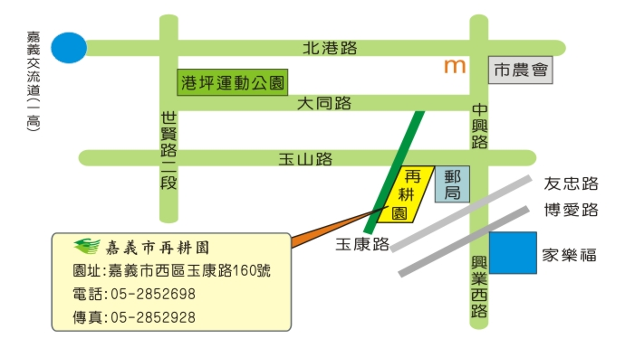

【苗栗-苗栗縣政府身心障礙發展中心】
◎汽車：
1、公館交流道：國道1號下公館交流道後，往苗栗市方向直行，遇龜山大橋右轉 經國路一段直行，行經頭屋大橋後，約3分鐘即可到達。
2、後龍交流道：國道3號下後龍交流道後，往苗栗市方向直行，經中油加油站後路口左轉爬坡經國路六段直行，約7分鐘經過全國加油站後即可到達。
◎公車：
搭乘火車於苗栗火車站下車，步行至中華路中油加油站旁公車站牌，搭乘往後龍或造橋的苗栗客運、新竹客運，到達中華路全國加油站下車，沿經國路四段步行約10分鐘到達。

苗栗縣政府身心障礙發展中心(位於國立苗栗特殊教育學校旁)

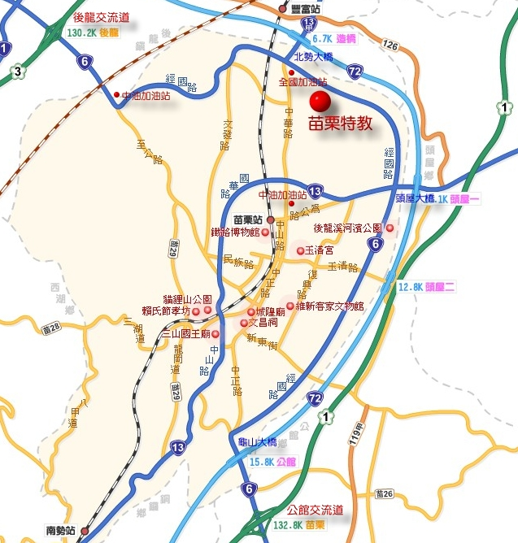

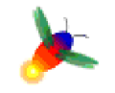
財團法人罕見疾病基金會 中部辦事處
中區全方位家庭支持課程(三)「這個夏天很電影」電影賞析 報名表
※請選擇欲參加場次： □8/11 嘉義 □8/18苗栗(可複選)
基本資料 | 病友姓名 |  | 年齡 | 歲
基本資料 | 疾病名稱 |  | 性別 | □男 □女
基本資料 | 生日 |  | 身分證  字號
基本資料 | 輔具使用：□無 □普通輪椅 □電動輪椅 □其他：________________
家屬  是否參與  課程 | □否 □是，______人
家屬  是否參與  課程 | 姓名： 與病友關係：  生日 ： 身分證字號：
家屬  是否參與  課程 | 姓名： 與病友關係：  生日 ： 身分證字號：
家屬  是否參與  課程 | 姓名： 與病友關係：  生日 ： 身分證字號：
聯絡方式 | 室內電話： 手機：  緊急連絡人姓名： 手機：
※病友照護相關注意事項：

※欲詢問之問題與課程期待：

※截止日期：102年8月5日 (週一)截止。
※報名方式：郵寄回條/傳真/電話報名【敬請務必來電確認】
(1)傳真專線：04-2236-9853。
(2)洽詢電話：04-2236-3595分機16，顏春華社工員。

